Procedimiento

1. **Instalación de WSL**

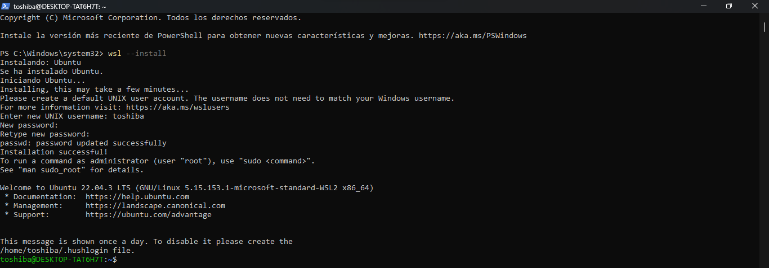

**Literal 4 y 5 (Descargar e Instalar Docker Desktop)**

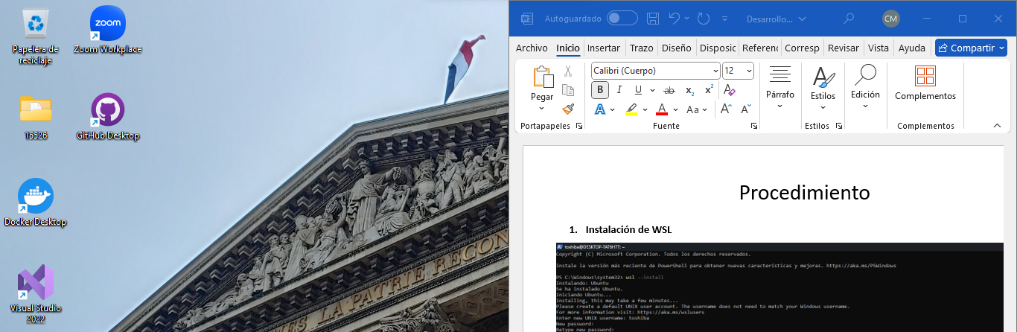

1. **Configurar Docker Desktop**

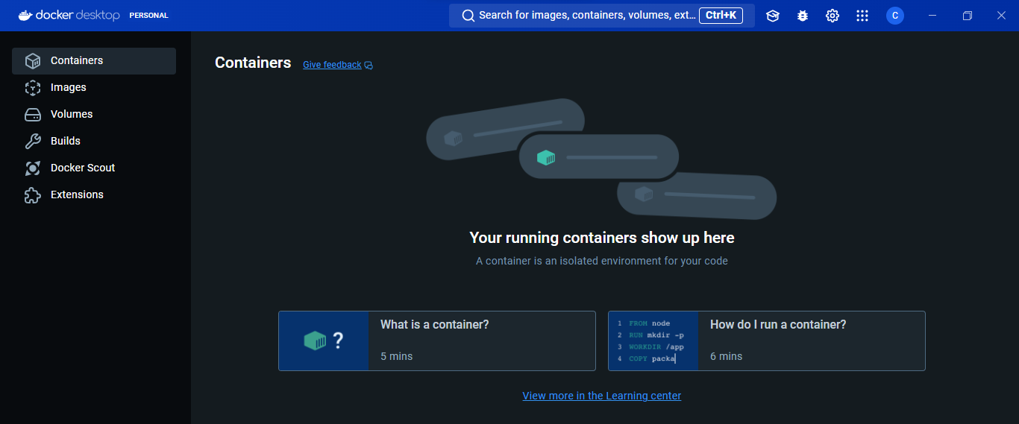

1. **Verificar la Instalación**

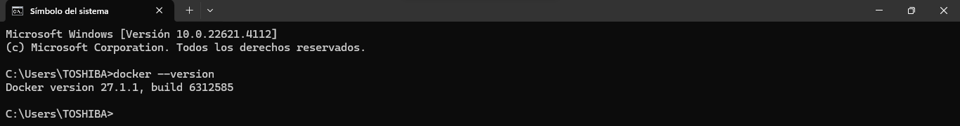

**Implementando una Web API con ASP.NET Core y Docker**

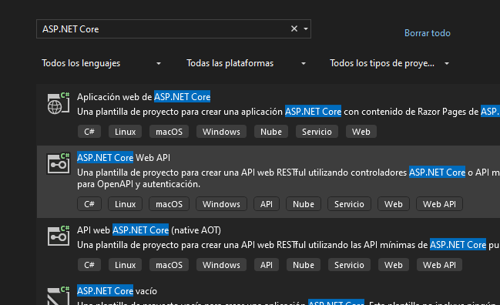

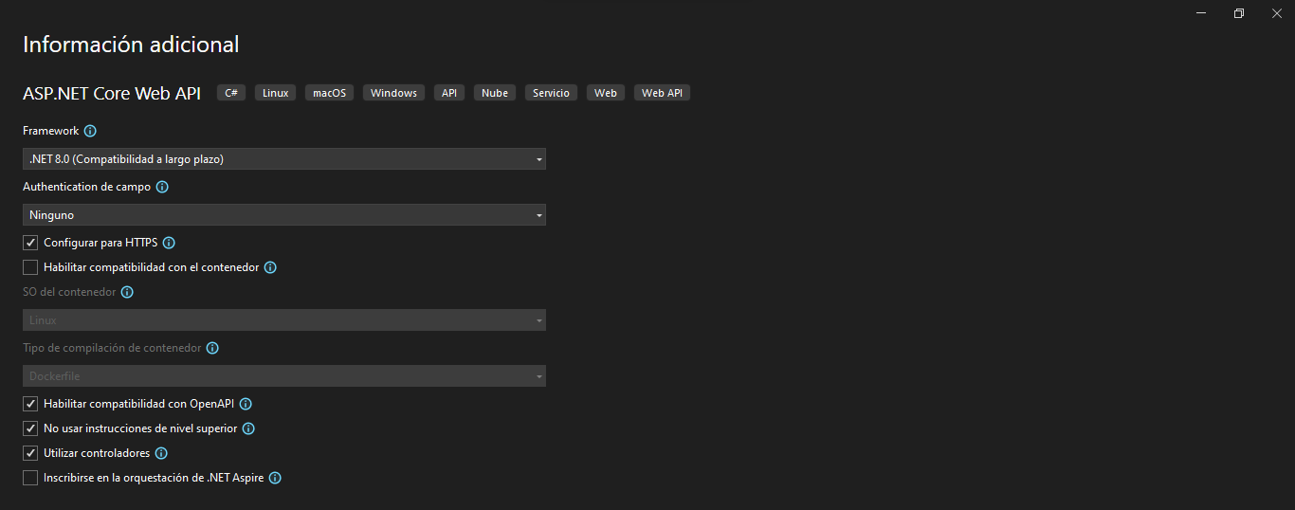

**Agregar archivos de Docker**

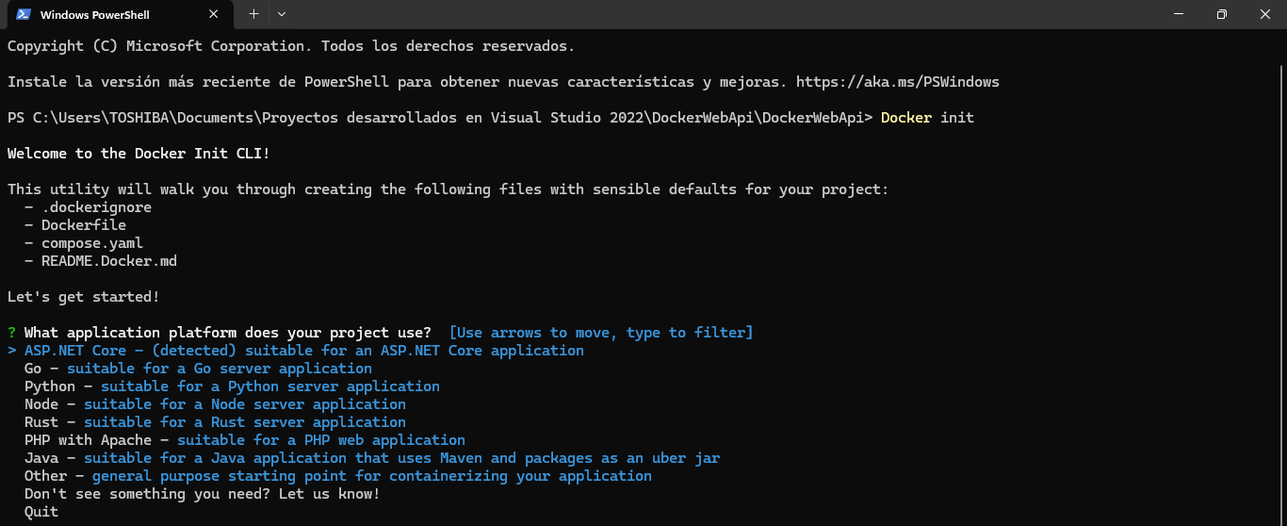

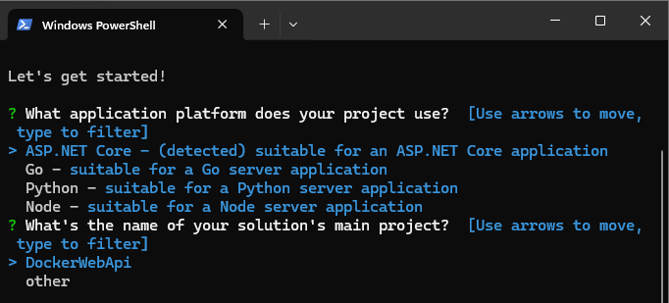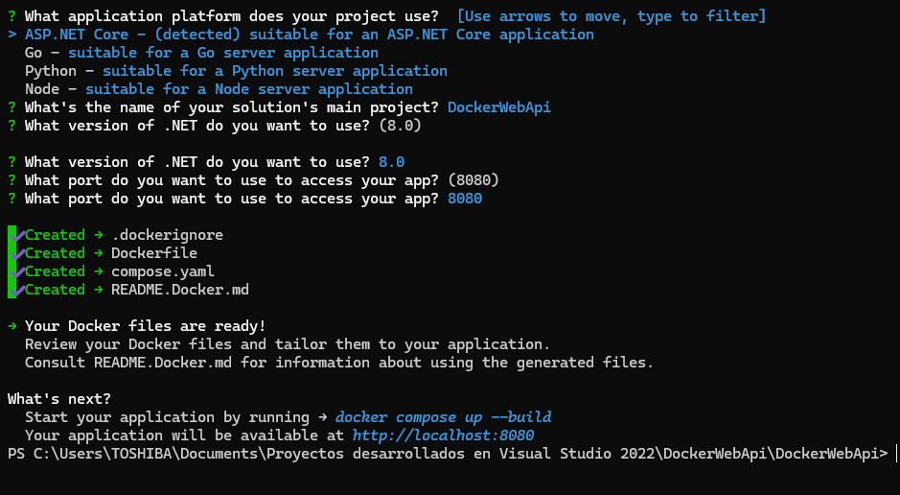

Al finalizar le proceso de crearán 4 archivos en el proyecto, los cuales serán visibles desde el explorador de soluciones.

En la consola de comandos escribimos **docker compose up –build**

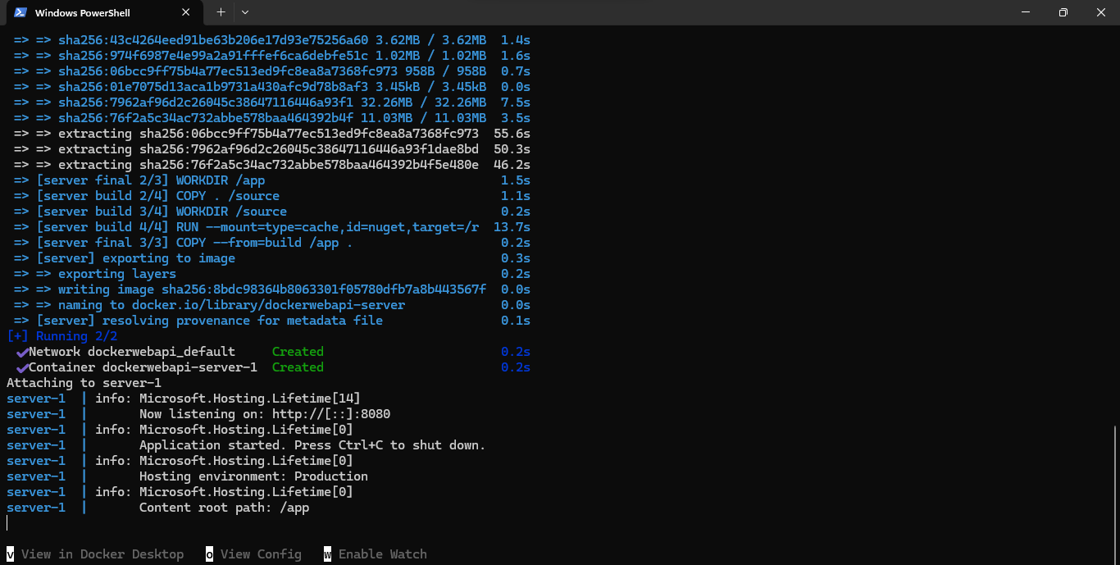

En el navegador probamos el endpoint de nuestra API con la ruta[**http://localhost:8080/WeatherForecast**](http://localhost:8080/WeatherForecast)

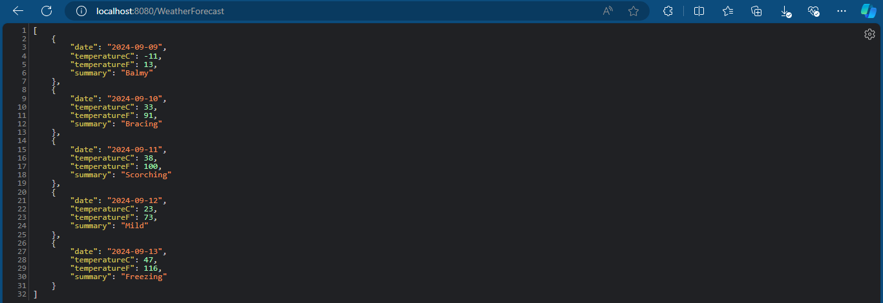

**Aplicación MVC y conexión de base de datos**

1. Crear aplicación Web MVC

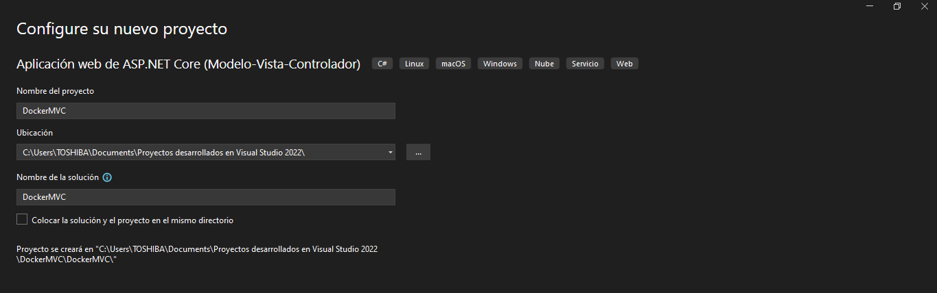

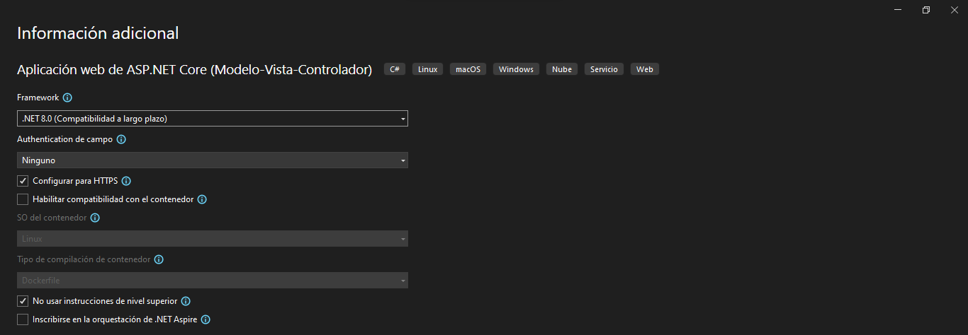

Crear un modelo de **Persona** con los siguientes campos:

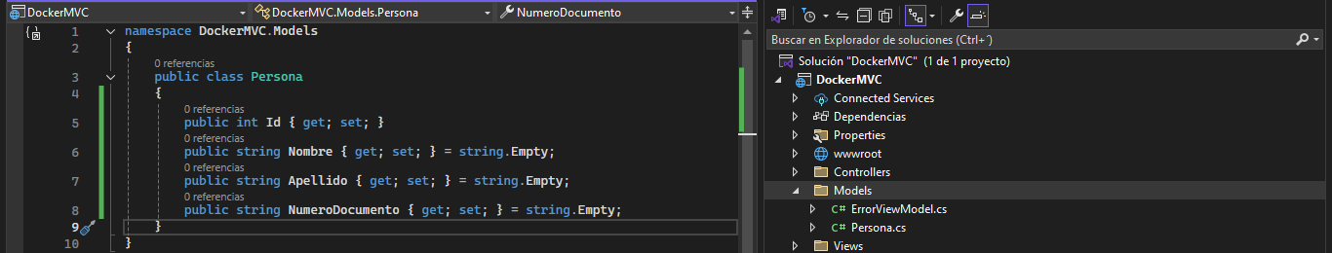

1. Instalar los paquetes NuGet necesarios para utilizar EntityFramework

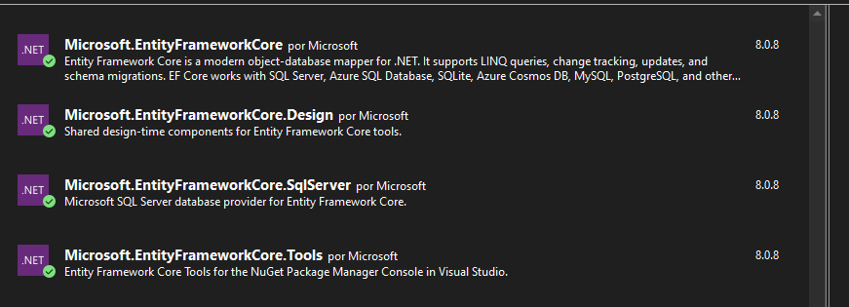

1. En la carpeta Models agregaremos las clases ApplicationDbContext

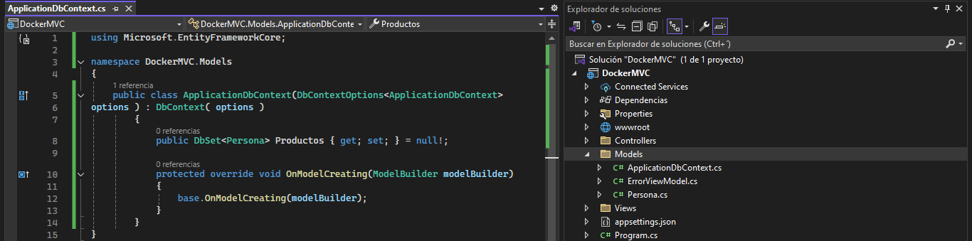

1. Configurar la cadena de conexión en el archivo appsettings.json, utilizaremos una base local para probar el funcionamiento de nuestra aplicación, posteriormente utilizaremos la configuración del contenedor.